**今日动态**

**2月21日 星期二 晴**

1. **入园情况：**

今日出勤人数2人，**张浩川、丁啸**两位小朋友请假，如果有孩子发烧或者感冒咳嗽的，为了所有孩子的健康着想，请大家让孩子恢复了或者在家观察一天再入园，非常感谢你们的理解与配合！

**2.区域游戏**

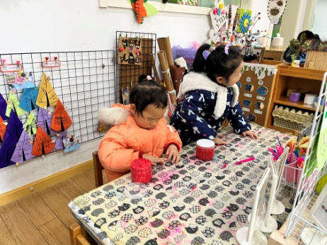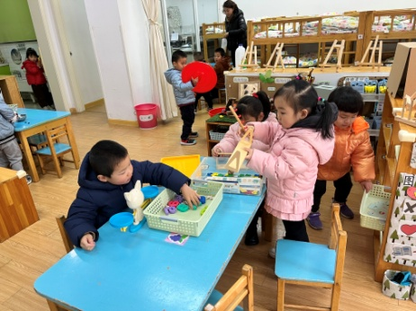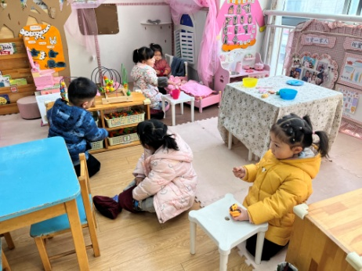

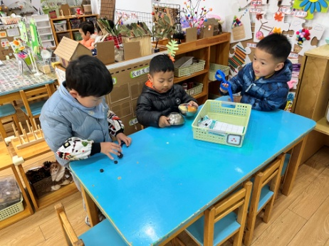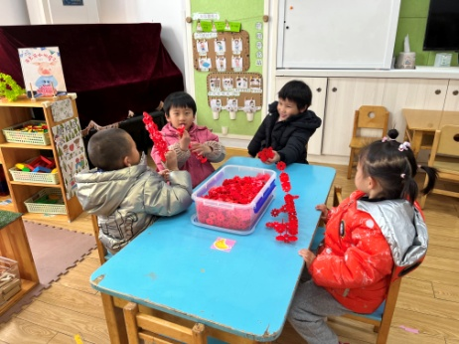

**3.集体活动：请你吃火锅**

《我有一个幸福的家》是一首节奏明快、简洁易懂的儿歌。儿歌内容贴近幼儿生活，幼儿易于接受与理解，诗歌中温馨、热爱家庭的情感令人愉悦。适合小班幼儿的年龄特点，便于孩子理解。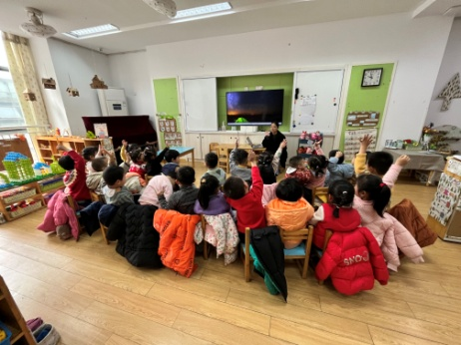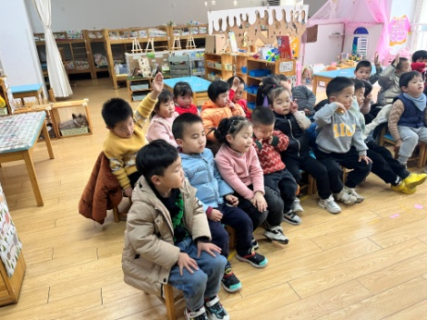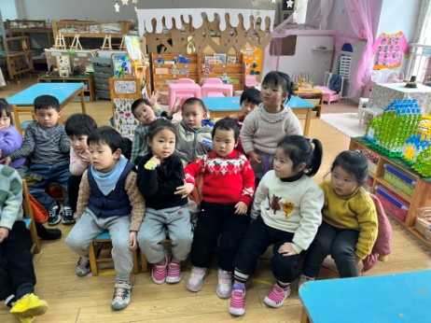

**儿歌《我有一个幸福的家》**

我有一个幸福的家，

有爸爸，有妈妈，

还有我这个小娃娃。

亲亲热热在一起，

我们都爱这个家。

**4.户外活动**

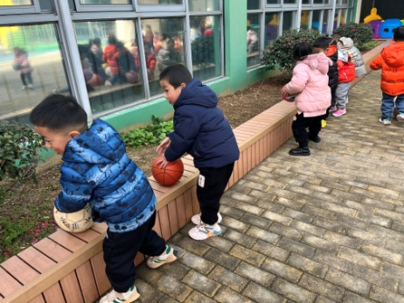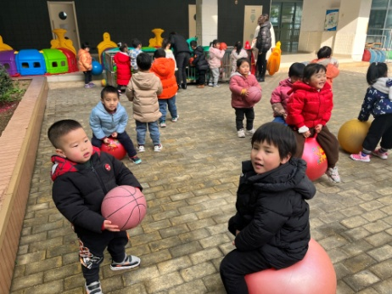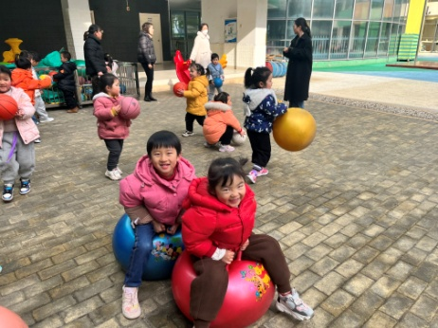

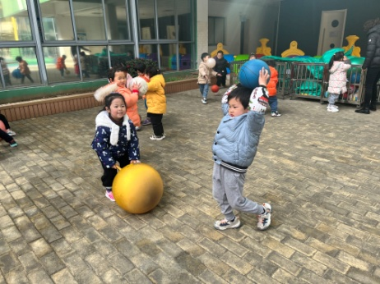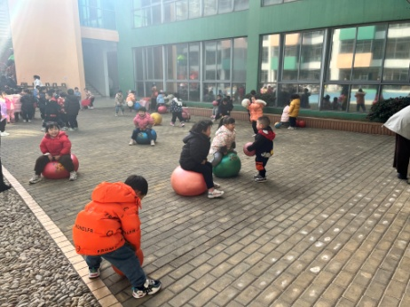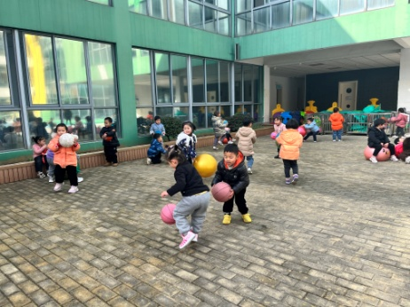

**5.生活活动**

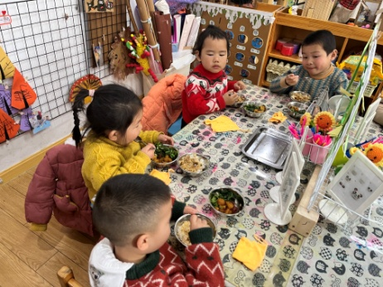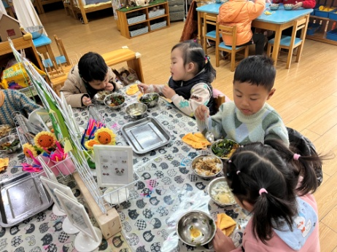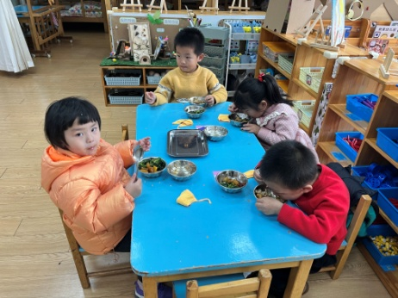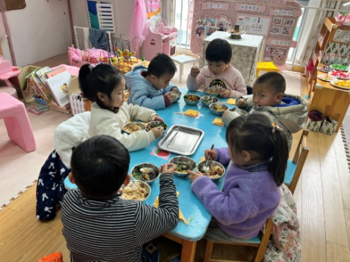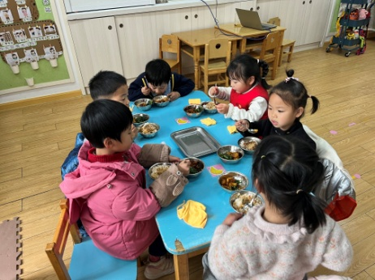

**6.温馨提示**

【区群工作要求】各中小学、幼儿园：最近甲型流感高发，传染性很强，各校要高度重视。针对家长做好两点：

一是请家长做好孩子早晨在家的健康检查，不要让孩子带病到校。

二是上级专业部门规定的复课要求（新冠检测阳性者须症状消失或明显好转，体温正常，核酸或抗原检测阴性复课；流感病例需热退后至少48小时复课；诺如病毒性肠道传染病需症状消失后72小时复课）。